

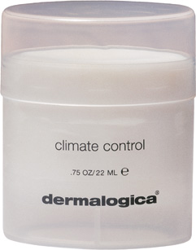
Climate Control –ihosi talvitakki!
Ilmojen viilentyessä pukeudumme lämpimämmin ja suojaamme kehomme purevalta kylmyydeltä. Kovalla pakkasella etsimme kaikkein lämpimimmän takkimme ja jalkineet, käsineet ja päähineen.
Kasvojemme iho joutuu alttiiksi aivan yhtä kovalle pakkaselle ja se tarvitsee myös oman ”talvitakkinsa”, suojan, joka eristää ihon kylmältä ja viimalta.
Dermalogican Climate Control toimii kuin ihon talvitakki. Se muodostaa huomaamattoman fysikaalisen suojan ympäristön tuomia haasteita vastaan.

